使用指南
- 常见问题
1.1、华为云商店提供2种认证方式：
1.1.1、APP认证方式（AK/SK认证方式）：
获取AK/SK密钥对：点击链接跳转【已购买的服务】，点击【资源详情】进入 页面下方即可获取密钥对，以及查看【套餐包使用情况：已使用次数/总次数】
https://console.huaweicloud.com/marketplace/tenant/?region=cn-east-3&locale= zh-cn#/market/order/purchasedProducts
获取APP认证方式的SDK：
https://support.huaweicloud.com/devg-apig/apig-dev-180307002.html

1.1.2、APPCODE认证方式：
增加Header键值对：X-Apig-AppCode:已生成的AppCode值
获取已生成的AppCode值：
https://console.huaweicloud.com/apig/?agencyId=a425b6b49177470e84c3943ec b92d4c8&region=cn-east-3&locale=zh-cn#/apig/multiLogical/useapi/applymanage r
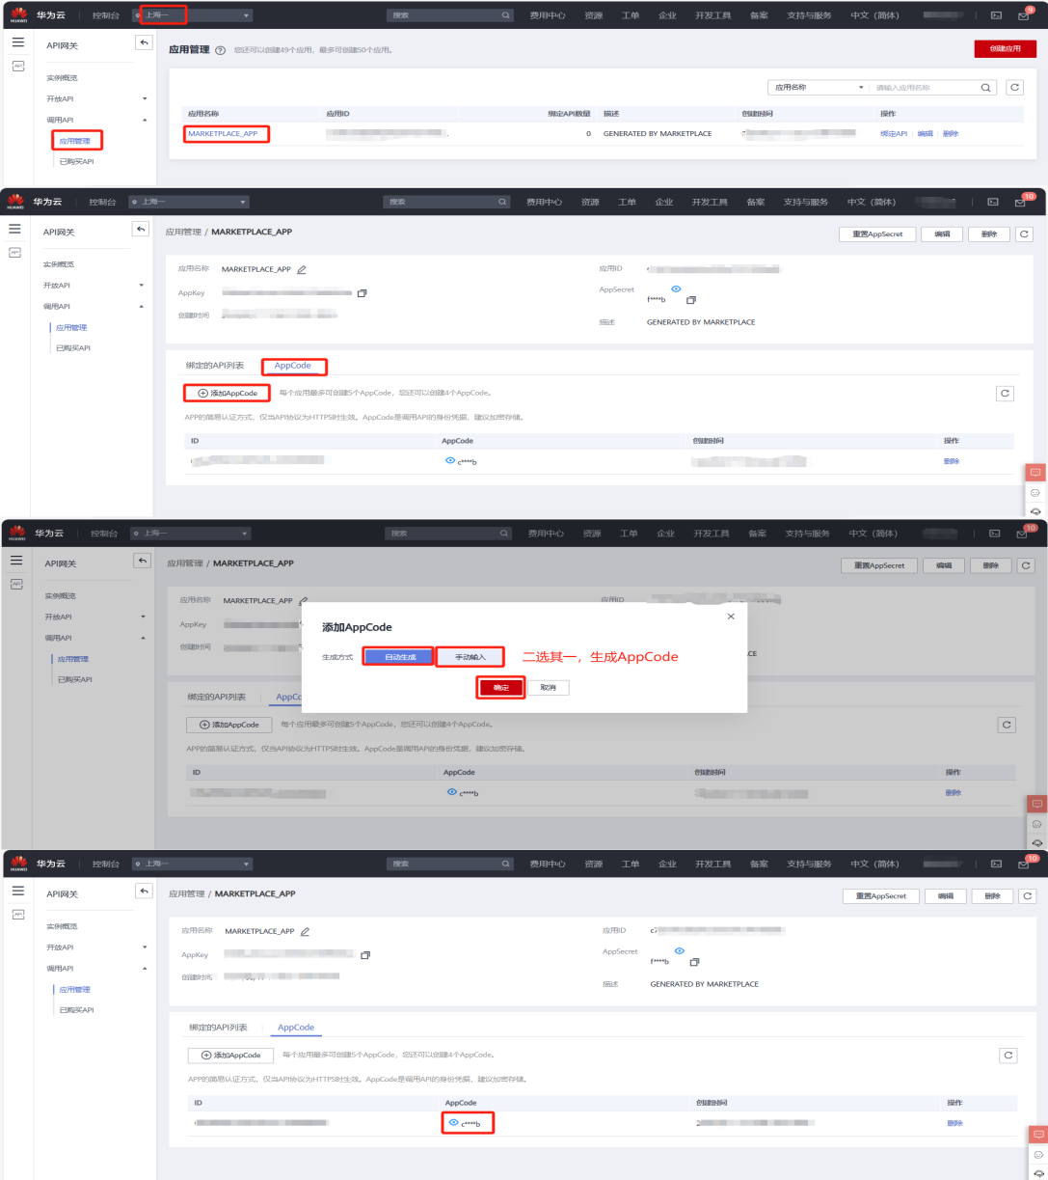
1.2、华为云商店返回错误码：
https://support.huaweicloud.com/usermanual-apig/apig-ug-180530090.html

- 接口文档
2.1、接口信息：
请求url：以对应商品购买页面下方【API接口】显示调用地址为准
请求Method：以对应商品购买页面下方【API接口】显示请求方式为准
返回类型：JSON字符串
请求参数：
名称 | 类型 | 是否必填 | 描述
text | String | 是 | 需要审核的文本

正常返回示例：
{
"appdata": {
"count": 2, //违禁词个数
"result": "2", //审核结果类型，可取值1、2、分别代表1：合规，2：不合规，
"resultMsg": "不合规",
"resultReplace": "你个**", //建议替换内容
"type": 4, //0色情、1政治、2暴恐违禁、3广告、4谩骂、5不良价值观
"wordList": ["傻逼", "逼"]
},
"code": "0000",
"msg": "交易成功"
}

失败返回示例：
{
"code": "9999",
"msg": "text为空未传递",
"appdata": null
}

接口返回code码：
code码 | msg说明
200 | 成功
400 | 请求入参错误
500 | 系统维护中，请稍候再试
501 | 数据源维护，请稍候再试
999 | 仅供参考,以接口返回结果为准

